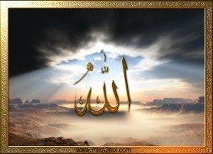
« Où est Allâh ? »
Exposition de la croyance authentique de Ahl as Sunna wa-l Jama‘a sur l'établissement d'Allah sur le Trône [Al-Istawâ’] et de Son élévation au dessus de Sa création [Al-‘Oulouw]

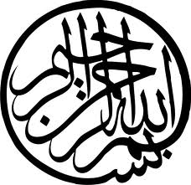

Sommaire :

Introduction.............................................................................3

Les preuves du Saint Coran...................................................5

Al Istawâ’____________________________________5

Al ‘Oulouw___________________________________7

Les preuves de la Sounna authentique................................10

Les preuves des Compagnons du Prophète ...................15

Les preuves épigones [tabi ‘ine] des Compagnons.............17

Les preuves des pieux prédécesseurs [As-Salafu Salih]....20

Introduction

La louange toute entière appartient à Allah, le Seigneur et la Lumière des cieux et de la terre, et que Ses prières et bénédictions soient sur notre Prophète bien-aimé Mouhammad, sur sa sainte famille et ses nobles compagnons.

Al-‘Oulouww en arabe signifie « élévation ». Il fait allusion à l'élévation d'Allah au dessus de toute Sa création.

Al-Istawâ’ en arabe signifie, dans le contexte des attributs d'Allah, l'établissement en hauteur, le fait de s'élever. Il est prouvé dans le Coran qu'Allah s'est élevé au dessus de Son Trône d'une manière qui sied à Sa Majesté et à Sa Grandeur. Le Trône (al-'arch) est la création la plus élevée et se trouve au dessus des sept cieux. Et Allah est au dessus de ce Trône. Il S'y établit et élevé au dessus d'une manière qui sied à Sa majesté et à Sa grandeur. Nous devons donc affirmer cela tout en remettant le comment et l'essence de cette élévation à Allah.

Cependant, il existe des sectes égarées qui s'affilient à l'Islam et qui nient le fait qu'Allah se soit établi sur le Trône (al-Istiwâ’).

Comment et Pourquoi nient-ils l'Istiwâ’ ?

Ils le nient, non pas en prétendant que les versets en question qui le mentionnant sont faux et ne proviennent pas d'Allah, mais en lui donnant un autre sens que celui qui vient à l'esprit. Même si le verbe « Istawâ » a plusieurs sens dans la langue arabe, on se doit néanmoins de lui donner celui qui en est apparent comme le faisait le Prophète -sallâ l-Lahû ‘aleyhi wa sallam-, ses compagnons (sahâba) et leurs épigones d'entre les Pieux prédécesseurs (salaf).

La secte des jahmites (al-jahmiyya) est la première dans l'Histoire de l'Islam à avoir nié l'Istiwâ’.

Ils ont interprété « Istawâ’ » par « istawlâ ». Ils ont été suivis dans cette voie par les Mou‘tazilites et les Ach‘arites contemporains.

Rappelons juste que les Pieux prédécesseurs (as-salaf as-sâlih) ne recourraient pas à l'interprétation métaphorique (ta'wîl) dans leur approche de l'Istiwâ’, mais plutôt ils le comprenaient dans son sens apparent et littéral qui est le fait de s'élever et de prendre de la hauteur.

Ainsi : « Allah S'est établi (istawâ) sur le Trône » doit être compris dans le sens suivant : Allah S'est élevé (irtafa'a) au dessus du Trône. Allah ne touche pas Son Trône et il n'y a pas de contact physique car Allah est séparé et distinct (bâ’in) de Sa création.

Afin de rétablir la vérité avec l’aide d’Allâh le Très-Haut et purifier notre dogme (‘aqîda) de leurs immondes ambiguïtés.

Nous allons consacrer ces écrits à l'affirmation de l'élévation d'Allah au dessus de Sa création (al-‘oulouww) et de Son établissement sur le Trône (al-Istiwâ’).

Ce livre au format bilingue sera présenté comme suit :

- Vous trouverez de très nombreuses preuves coraniques relatives à l'établissement d'Allah au dessus de Son Trône (al-istiwâ') d'une manière qui sied à Sa Majesté et à son élévation au dessus de Sa création. Vous trouverez des preuves des versets coraniques dans lesquels Allah mentionne son établissement (istiwâ') au dessus du Trône.

- Vous trouverez aussi des preuves manifeste dans des ahadith authentiques stipulant l'élévation d'Allah au dessus de Sa création (al-‘oulouww).

- Vous trouverez aussi les propos des compagnons du Prophète -sallâ l-Lahû ‘aleyhi wa sallam- concernant l'élévation d'Allah au dessus de Sa création.

- Ainsi que les propos des épigones (tabi‘ine) à ce sujet.

- Et enfin les paroles des pieux prédécesseurs.

Nous invoquons Allâh d’accepter nos œuvres, de rendre ce travail bénéfique aux musulmans et qu’il soit la cause de discernement et de guidée pour toutes personnes recherchant sincèrement la vérité.

Et c’est Allâh qui accorde la réussite.

Les preuves du Saint Coran

Al Istawâ’

Sourate al-A‘râf | 7-54

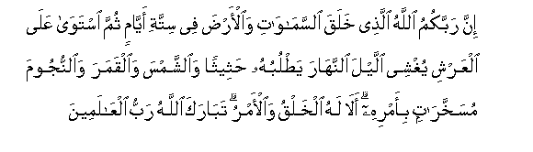

« En vérité, votre Seigneur, c'est Allah qui a créé les cieux et la terre en six jours et S'est ensuite établi sur le Trône. Il couvre le jour de la nuit que celle-ci poursuit sans arrêt. De même qu'Il a créé le Soleil, la Lune et les étoiles et les a soumis à Ses lois, car la Création et le Commandement suprême ne relèvent que de Lui. Béni soit Allah, le Seigneur de l'Univers ! »

Sourate al-Mâ’îda ; La Table Servie | 5-20

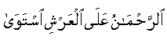

« Le Tout Miséricordieux S'est établi sur le Trône. »

Sourate Yoûnoûs ; Jonas | 10-3

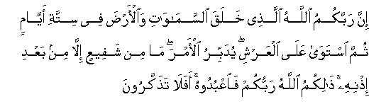

« Votre Seigneur est Allah qui créa les cieux et la terre en six jours, puis S'est établi sur le Trône, administrant toute chose. Il n'y a d'intercesseur qu'avec Sa permission. Tel est Allah votre Seigneur. Adorez-Le donc. Ne réfléchissez-vous pas ? »

Sourate ar-Ra‘d ; Le Tonnerre | 13-2

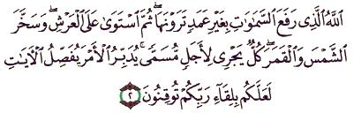

« Allah est Celui qui a élevé [bien haut] les cieux sans piliers visibles. Il S'est établi sur le Trône et a soumis le soleil et la lune, chacun poursuivant sa course vers un terme fixé. Il règle l'Ordre [de tout] et expose en détail les signes afin que vous ayez la certitude de la rencontre de votre Seigneur. »

Sourate al-Fourqân ; Le Discernement | 25- 59

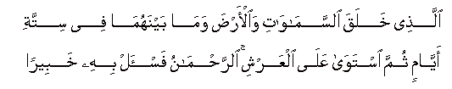

« C'est Lui qui, en six jours, a créé les cieux, la terre et tout ce qui existe entre eux, et le Tout Miséricordieux S'est établi ensuite sur le Trône. Interroge donc qui est bien informé de Lui. »

Sourate as-Sajda ; La Prosternation | 32-4

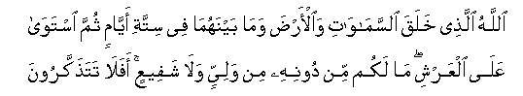

« Allah qui a créé en six jours les cieux et la terre, et ce qui est entre eux. Ensuite Il S'est établit sur le Trône. Vous n'avez, en dehors de Lui, ni allié ni intercesseur. Ne vous rappelez-vous donc pas ? »

Sourate al-Hadîd ; Le Fer | 27- 4

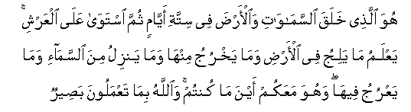

« C'est Lui qui a créé les cieux et la terre en six jours puis Il S'est établi sur le Trône ; Il sait ce qui pénètre dans la terre et ce qui en sort, et ce qui descend du ciel et ce qui y monte, et Il est avec vous où que vous soyez. Et Allah observe parfaitement ce que vous faites. »

Tous les versets mentionnés ci-dessus sont clairs de nuit comme de jour et constituent des preuves irréfutables quant à l'établissement d'Allah sur Son Trône. Il convient de noter que l'établissement d'Allah sur Son Trône n'est en rien comparable à celle de Ses créatures car Allah ne leur ressemble point à ces derniers.

Al ‘Oulouw

Nous allons maintenant exposer les nombreuses preuves coraniques démontrant qu'Allah est élevé au dessus de Sa création.

Sourate al-Mulk ; La Royauté | 67-16

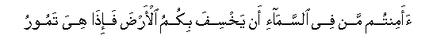
« Etes-vous à l’abri, que Celui qui est au ciel vous enfouisse sous terre et voici qu’elle tremble »

Sourate al-Mulk ; La Royauté | 67-17

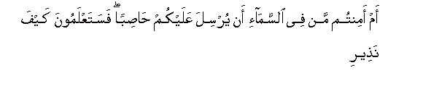
« Ou êtes-vous à l’abri que Celui qui est au ciel envoie contre vous un ouragan de pierres? Vous saurez ainsi quel fut Mon avertissement. »

Sourate Fatir ; Le Créateur | 35-10

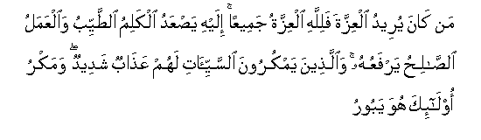
« Quiconque veut la puissance (qu'il la cherche auprès d'Allah) car la puissance tout entière est à Allah : vers Lui monte la bonne parole, et Il élève haut la bonne action . Et quand à ceux qui complotent de mauvaises actions, ils auront un dur châtiment. Cependant leur stratagème est voué à l'échec. »

Sourate Ali-‘Imran ; La Famille d'Imran | 3-55

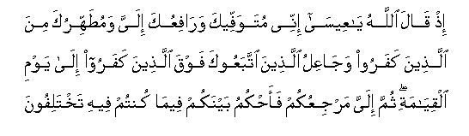
« Rappelle-toi) quand Allah dit : "Ô Jésus, certes, Je vais mettre fin à ta vie terrestre, t'élever vers Moi, te débarrasser de ceux qui n'ont pas cru et mettre jusqu'au Jour de la Résurrection, ceux qui te suivent au-dessus de ceux qui ne croient pas. Puis, c'est vers Moi que sera votre retour, et Je jugerai, entre vous, ce sur quoi vous vous opposiez. »

Sourate al-Ma‘rij ; Les Voies de l'Ascension | 70-4

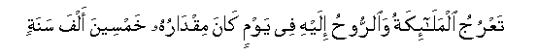
« Les Anges ainsi que l'Esprit montent vers Lui en un jour dont la durée est de cinquante mille ans. »

Sourate an-Nahl ; Les Abeilles | 16-50

« Ils craignent leur Seigneur, au-dessus d'eux, et font ce qui leur est commandé. »

Sourate an-Nissa’ ; Les Femmes | 4-157 & 158
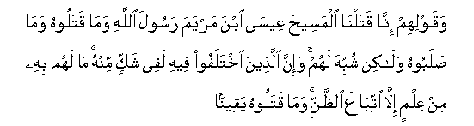
« Et à cause leur parole : "Nous avons vraiment tué le Christ, Jésus, fils de Marie, le Messager d'Allah"... Or, ils ne l'ont ni tué ni crucifié; mais ce n'était qu'un faux semblant! Et ceux qui ont discuté sur son sujet sont vraiment dans l'incertitude : ils n'en ont aucune connaissance certaine, ils ne font que suivre des conjectures et ils ne l'ont certainement pas tué.
Mais Allah l'a élevé vers Lui. Et Allah est Puissant et Sage. »

Sourate Ali-‘Imran ; La Famille d'Imrân | 3-7
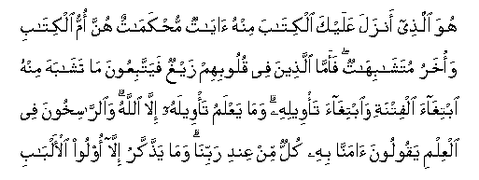
« C'est Lui qui a fait descendre sur toi le Livre : il s'y trouve des versets sans équivoque, qui sont la base du Livre, et d'autres versets qui peuvent prêter à d'interprétations diverses. Les gens, donc, qui ont au cœur une inclinaison vers l'égarement, mettent l'accent sur les versets à équivoque, cherchant la dissension en essayant de leur trouver une interprétation, alors que nul n'en connaît l'interprétation, à part Allah. Mais ceux qui sont bien enracinés dans la science disent : "Nous y croyons : tout est de la part de notre Seigneur! " Mais, seuls les doués d'intelligence s'en rappellent. »

Allah fit descendre Son Livre depuis le dessus des cieux.

Les preuves de la Sounna authentique

1) Aboû Sa‘îd Al-Khoudrî, qu'Allah l'agrée, rapporte que le Messager d'Allah -sallâ l-Lahû ‘aleyhi wa sallam a dit :

ألا تأمنوني وأنا أمين من في السماء يأتيني خبر السماء صباحا ومساء

« Ne me croyez-vous pas alors que je suis le probe de Celui qui est au ciel ? Les nouvelles du ciel me parviennent jour et nuit. »

Rapporté par Boukhari et Mouslim.

2) L'imam Adh-Dhahabi rapporte dans "moukhtasar al-'oulouww" ce qui suit à la page 84 :

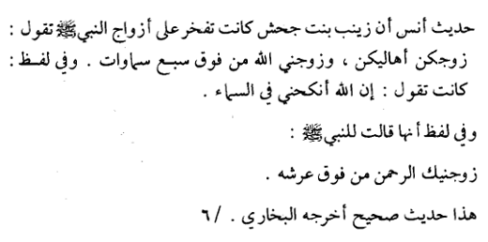

Le hadith d'Anâs concernant le fait que Zaynab Ibn Jahch se vantait auprès des épouses du Prophète -sallâ l-Lahû ‘aleyhi wa sallam- lorsque cette dernière disait : « Ce sont vos parents qui vous ont mariés, et quand à moi, c’est Allah qui m’a marié depuis le dessus des sept cieux »

Dans une autre version, elle dit : « Allah me maria depuis le ciel »

Dans une autre version, elle dit au Prophète -sallâ l-Lahû ‘aleyhi wa sallam- : « Le Tout Miséricordieux me maria depuis le dessus de Son Trône »

Ce hadith est rapporté par Al-Boukhârî.

3) L'imam Adh-Dhahabi rapporte dans "moukhtasar al-'oulouww" ce qui suit, à la page 101 :

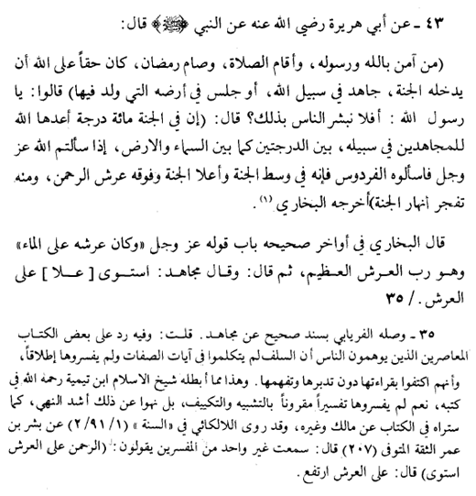

« Celui qui a foi en Allah et en son Messager, accomplit la prière rituelle, jeûne le mois de ramadhân, Allah lui accordera justement l'entrée au Paradis, et ce peu importe qu'il soit du nombre de ceux qui luttent dans le sentier d'Allah ou de ceux qui sont restés dans la terre où ils sont nés »

Les gens dirent: « Oh Messager d'Allah, ne devons-nous donc pas informer les gens de cette bonne nouvelle ? »

Il -sallâ l-Lahû ‘aleyhi wa sallam- dit : « Le Paradis contient assurément cent degrés qu'Allah a promis à ceux qui luttent dans Son sentier; la distance qu'il y a entre deux degrés est l'équivalent de la distance qu'il y a entre le ciel et la terre. Si vous demandez à Allah une chose, demandez-Lui le Firdaws car ce dernier est certes au milieu du Paradis ainsi que son plus degré. Au dessus de celui-ci, il y a le Trône du Tout Miséricordieux. Et c'est depuis ce Trône que jaillissent les rivières du Paradis. »

Rapporté par Al-Boukhârî
Vers la fin de son recueil de hadith un chapitre intitulé « À propos de la parole du Tout-Puissant et Majestueux [Son Trône était sur l'eau] et qu'Il soit le Seigneur du Trône immense »

Al-Boukhârî dit : « Et Moujâhid dit : "Il s'est établit" (Istawâ’) signifie "Il s'est élevé"(‘alâ) sur le Trône »

4) L'imam Adh-Dhahabi rapporte dans "moukhtasar al-'oulouww" ce qui suit, à la page 83 :

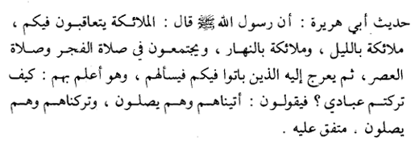

« Les Anges se relaient parmi vous, certains de nuit et d'autres de jour ; ils se rassemblent durant la prière de l'aube (al-fajr) et celle du milieu de l'après-midi (al-'asr), ensuite ceux qui ont passé la nuit avec vous montent vers Lui, et Il leur demande, bien qu'Il soit le mieux informé d'eux: "Comment avez-vous laissé Mes serviteurs ?"

Ils répondent : " Nous les avons laissé en train de prier" ».

Hadith ayant reçu l'unanimité

Ce hadith authentique est rapporté par l'imam Al-Boukhârî et Moulim.

5) Lors de son pèlerinage d'adieu, au mont Arafat, à la Mecque, le Prophète -sallâ l-Lahû ‘aleyhi wa sallam- dit dans son sermon :

قد تركت فيكم ما لن تضلّوا بعده إن اعتصمتم به: كتاب الله، وأنتم تُسألون عني فما أنتم قائلون ؟ قالوا: نشهد أنك قد بلّغت وأدّيت ونصحت. فقال بإصبعه السبّابة يرفعها إلى السماء وينكبها إلى الناس: "اللهم اشهد" ثلاث مرات

« Je vous ai laissé de quoi, si vous vous y accrochez, ne jamais vous égarer après moi : le Livre d’Allah. Sachez que vous serez interrogés à mon sujet, alors qu’allez-vous répondre ? Nous attestons - ont-ils répondu - que tu as transmis (le message), rempli (ta mission) et averti (les hommes). C’est alors qu’il a levé son doigt en direction du ciel pour le pointer ensuite sur la foule, tout en s’exclamant : Ô Allah ! Sois Témoin ! Il le répéta à trois reprises... »

Ce hadith est authentique et est rapporté par l'imam Mouslim d'après Jâbir Ibn ‘Abdoullah, qu'Allah l'agrée.

6) Dans le recueil de hadith de l'imam Mouslim, il est rapporté que le compagnon Mou'âwiya Ibn Al-Hakam dit au Prophète -sallâ l-Lahû ‘aleyhi wa sallam- au sujet d'une femme esclave :

يَا رَسُولَ اللَّهِ أَفَلَا أُعْتِقُهَا ؟

قَالَ: (ائْتِنِي بِهَا) فَأَتَيْتُهُ بِهَا ، فَقَالَ لَهَا: ” أَيْنَ اللَّهُ “، قَالَتْ: فِي السَّمَاءِ

قَالَ : مَنْ أَنَا ؟ قَالَتْ : أَنْتَ رَسُولُ اللَّهِ

قَالَ: ”أَعْتِقْهَا فَإِنَّهَا مُؤْمِنَةٌ

« « Oh Messager d'Allah, dois-je l'affranchir ? »

Il dit : " Amène-moi là.

Il lui l'amena et le Prophète -sallâ l-Lahû ‘aleyhi wa sallam- lui dit à la femme :

"Où est Allah ? " (ayna allâh)

Elle répondit : " Au ciel (fî as-samâ') "

Il dit : " Qui suis-je ? "

Elle répondit : " Tu es le Messager d'Allah "

Il dit ensuite au compagnon : " Affranchis-là, elle est certes croyante ". »

7) L'imam At-Tirmidhi rapporte, dans son recueil de hadith canonique, le hadith suivant :

الراحمون يرحمهم الله ، ارحموا من في الأرض يرحمكم من في السماء

« Allah accorde Sa miséricorde à ceux qui sont miséricordieux. Ayez miséricorde envers ceux qui se trouvent sur la terre et Celui qui se trouve au dessus du ciel (fî as-samâ') vous fera miséricorde. »

L'imam At-Tirmidhi, qu'Allah lui fasse miséricorde, dit à propos de la chaîne de transmission de ce hadith qu'il est fiable-authentique (hasan sahîh).

8) L'imam Mouslim rapporte d'après Abou Hourayra que le Prophète -sallâ l-Lahû ‘aleyhi wa sallam- a dit :

والذي نفسي بيده ما من رجل يدعو امرأته إلى فراشه فتأبى عليه إلا كان الذي في السماء ساخطاً عليها حتى يرضى عنها زوجها

« Par Celui qui tient mon âme dans Sa main, aucun homme n’appelle sa femme au lit et elle s’y refuse, sans que Celui qui est au-dessus du ciel ne soit mécontent d’elle jusqu’à ce qu'il (le mari) ne soit satisfait d'elle. »

Les preuves des Compagnons du Prophète

1) Ibn 'Abbâs (mort en l'an 68 de l'hégire) -qu’Allâh l’agrée- s'adressant à ‘Aïcha -qu’Allâh l’agrée-, la Mère des Croyants : Allah a fait descendre la déclaration de ton innocence depuis le dessus des sept cieux

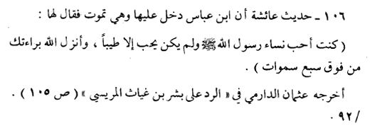

« Tu étais la plus aimé des femmes du Messager d'Allah (paix et bénédiction d'Allah sur lui), et il n'aimait que ce qui est bon, et Allah a fait descendre sur toi ta déclaration d'innocence depuis le dessus des sept cieux »

Rapporté par ‘Outhmân Ad-Dârimî dans son ouvrage "réfutation de Bichr Ibn Ghiyâth Al-Marîsî", page 105.

2) Ibn ‘Abbâs (m. 65 H) -qu’Allâh l’agrée- : Allah était au dessus de Son Trône avant de créer quoi que ce soit

Al-Lâlikâ’î rapporte dans on ouvrage « charh ousoûl i'tiqâd ahl as-sounna » page 439 ce qui suit :

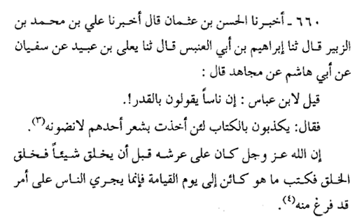
Al-Hasan Ibn ‘Outhmân nous a informé d'après ‘Alî Ibn Mouhammad Ibn Az-Zoubayr d'après Ibrâhim Ibn Abî Al-‘Anbâs d'après Ya‘lâ Ibn ‘Oubayd d'après Soufyân d'après Aboû Hâchim d'après Moujâhid qui dit :

« Il a été dit à Ibn ‘Abbas -qu’Allâh l’agrée- qu'il y avait des gens qui parlaient à propos 'du rejet) du destin et il dit : " Ils rejettent le Livre (c'est-à-dire le Coran). Si je pouvais arracher le poil de l'un d'entre eux, je le couperais.

Il (Ibn 'Abbâs) dit : « En vérité, Allah était au-dessus de SonTrône avant qu'Il n'ait tout créé, puis Il a créé la création et a décrété ce qui devait exister jusqu'au Jour du Jugement ». »

3) Aboû Bakr As-Sidîq (m. 13 H) -qu’Allâh l’agrée- : Allah est au dessus du Ciel

Aboû Bakr -qu’Allâh l’agrée- témoigne qu’Allah est au dessus du ciel. Nafi‘ rapporte qu’Ibn Omar -qu’Allâh l’agrée- a dit :

أيها الناس إن كان محمدٌ إلهكم الذي تعبدون فإن إلهكم محمدًا قد مات، وإن
كان إلهكم الذي في السماء فإن إلهكم لم يمت، ثم تلا

وَمَا مُحَمَّدٌ إِلَّا رَسُولٌ قَدْ خَلَتْ مِنْ قَبْلِهِ الرُّسُلُ أَفَإِنْ مَاتَ أَوْ قُتِلَ انْقَلَبْتُمْ عَلَى أَعْقَابِكُمْ

« Oh (vous les) gens ! Si c’est Mouhammad -sallâ l-Lahû ‘aleyhi wa sallam- votre dieu que vous adorez alors sachez qu’il est mort. Et si votre Dieu est Celui qui est au dessus du ciel, et bien Lui ne meurt pas! Puis il récita (le verset suivant) :

« Mouhammad n’est qu’un messager - des messagers avant lui sont passés -. S’il mourait, donc, ou s’il était tué, retourneriez-vous sur vos talons? ». »

Commentaire :

Ce récit est fiable (hasan) et est rapporté par dans le « mousnaf » d'Ibn Abî Chayba d'après Mouhammad Ibn Foudhayl d'après son père d'après Nâfi‘ d'après Ibn ‘Omar. Rapporté également par ‘Outhmân Ad-Dârimî dans "ar-radd 'alâ al-jahmiyya" ainsi que par Al-Bazzâr dans son « mousnad ».

Les preuves épigones des Compagnons

1) Soulaymân At-Taymi (mort en l'an 143 de l'hégire) : Si on me questionne en me disant «Où est Allah ?», je répondrais « Au dessus du Ciel »

L'imam Adh-Dhahabi rapporte dans « moukhtasar al-'oulouww » ce qui suit à la page 133 :

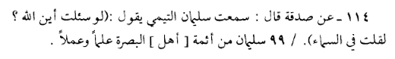

Sadaqa dit : « J'ai entendu Soulaymân At-Taymî dire : "Si on me questionne en me disant « Où est Allah ?», je répondrais " Au dessus du Ciel (fî as-samâ') "»

Soulaymân est un homme de science et d'action et il fait partie des gens de Bassorah

2) Adh-Dhahâk (m. 105 H.) -qu’Allâh lui fasse Miséricorde- : Allah est au dessus du Trône et Sa science est avec eux où qu'ils soient

L'imam Adh-Dhahabi rapporte dans « moukhtasar al-'oulouww » ce qui suit, à la page 133 :

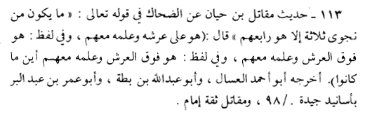

Le hadith de Mouqâtil Ibn Hayyân d'après Adh-Dhahâk concernant la parole du Très-Haut « Pas de conversation secrète entre trois sans qu'Il ne soit leur quatrième ».

Il (Adh-Dhahâk) dit : « Il (Allah) est sur le Trône et Sa science est avec eux ».

Dans une version, il dit : « Il est au dessus du Trône et Sa science est avec eux ».

Et encore dans une autre version, il dit : « Il est au dessus du Trône et Sa science est avec eux où qu'ils soient ».

Rapporté par Aboû Ahmad Al-'Asâl, Aboû Abdoullâh Ibn Batta et Aboû 'Omar Ibn Abd Al-Barr avec de bonnes chaînes de transmission. Mouqâtil est un imam de confiance.

3) Masroûq (m. 62 H) -qu’Allâh lui fasse Miséricorde- : Lorsqu'il rapporte de ‘Aïcha en disant : « Celle qui fut innocenté depuis le dessus des sept cieux »

L'imam Adh-Dhahabi rapporte dans « moukhtasar al-'oulouww » ce qui suit, à la page 128 :

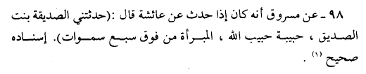

Lorsqu’il rapporta de ‘Aïcha -qu’Allâh l’agrée-, Masroûq dit : « La véridique, fille du véridique -qu‘Allâh agrée le père et la fille-, la bien aimée du bien aimé d'Allah -sallâ l-Lahû ‘aleyhi wa sallam-, celle qui fut innocenté depuis le dessus des sept cieux, m'a rapporté que...»

La chaîne de transmission du récit est authentique.

4) Ka‘b Ibn Al-Ahbâr (mort en 32 H) -qu’Allâh lui fasse Miséricorde- cite la Torah : « Je suis Allah, au dessus de Mes serviteurs, et Mon Trône est au dessus de toute Ma création »

L'imam Adh-Dhahabi rapporte dans « moukhtasar al-'oulouww » ce qui suit, à la page 128 :

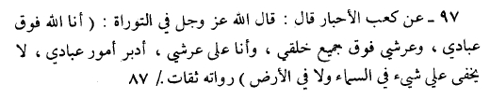
Traduction :

Ka‘b Ibn Al-Ahbâr -qu’Allâh lui fasse Miséricorde- dit : « Allah, le Puissant et Majestueux, a dit dans la Torah : " Je suis Allah, au dessus de Mes serviteurs, et Mon Trône est au dessus de toute Ma création, et Je suis au dessus de Mon Trône, J'administre les affaires de Mes serviteurs, rien de ce qui se trouve dans le ciel et la terre ne M'est caché " »

Ce récit est rapporté par les dignes de confiance (thiqât).

Commentaire :

Ka‘b Ibn Al-Ahbâr -qu’Allâh lui fasse Miséricorde- était un savant juif originaire du Yémen et s'était converti à l'Islam durant le califat d'Aboû Bakr -qu’Allâh l’agrée-. Il est venu à Médine durant le califat de ‘Omar -qu’Allâh l’agrée-. Ibn Hajar Al-‘Asqalâni -qu’Allâh lui fasse Miséricorde- et Ibn Hibbân -qu’Allâh lui fasse Miséricorde- le considèrent comme digne de confiance (thîqa).

Ce récit est également rapporté par Ibn Batta -qu’Allâh lui fasse Miséricorde- ainsi que par d'autres.

5) Ayyoûb As-Sakhtiyânî (m. 131 H) -qu’Allâh lui fasse Miséricorde- : Les thèses des mou‘tazilites se résument à dire qu'il n'y a rien au dessus du Ciel

L'imam Adh-Dhahabi -qu’Allâh lui fasse Miséricorde- rapporte dans «moukhtasar al-'oulouww» ce qui suit, à la page 132 :
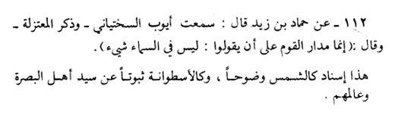

D'après Hamâd Ibn Zayd -qu’Allâh lui fasse Miséricorde-, il dit : J'ai entendu Ayoûb As-Sakhtiyânî -qu’Allâh lui fasse Miséricorde-, les mou'tazilites furent évoqués, et il dit : « Les thèses des mou'tazilites ne se résument qu'à dire qu'il n'y a rien au dessus du Ciel »

6) Moujâhid (m. 102 H) -qu’Allâh lui fasse Miséricorde-, l'élève d'Ibn ‘Abbâs -qu’Allâh l’agrée- : « Istawâ’ » signifie qu'Allah s'est élevé sur le Trône

À propos de la signification de «istawâ», Moujâhid -qu’Allâh lui fasse Miséricorde- dit :

علا على العرش

« Il (Allah) s'est élevé sur le Trône (ou : Il a pris de la hauteur sur le Trône) »

Ces propos de Moujâhid -qu’Allâh lui fasse Miséricorde- sont rapportés par l'imam Al-Boukhari -qu’Allâh lui fasse Miséricorde- dans son recueil authentique de hadith dans le chapitre «kitâb at-tawhîd»

Les preuves des pieux prédécesseurs [As-Salafu Salih]

1) Al-Qa'nabî (mort en 221 H) -qu’Allâh lui fasse Miséricorde- , le shaykh de l'imam Mouslim -qu’Allâh lui fasse Miséricorde- : Celui qui n'affirme pas que le Tout Miséricordieux S'est établit sur le Trône, alors c'est un jahmite

L'imam Adh-Dhahabi -qu’Allâh lui fasse Miséricorde- rapporte dans «moukhtasar al-'oulouww» ce qui suit, à la page 178 :

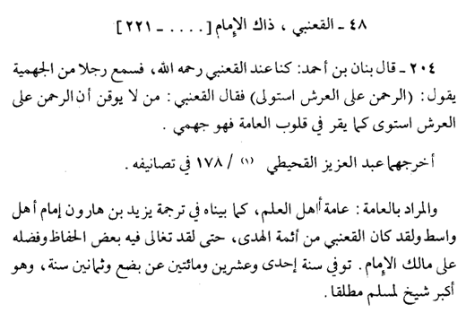
Traduction :

Bounân Ibn Ahmad -qu’Allâh lui fasse Miséricorde- a dit : « Nous étions chez Al-Qa'nabî, qu'Allah lui fasse miséricorde, et il a entendu un homme parmi les jahmites dire : "Le Tout-Miséricordieux à dominé le Trône".

Ensuite Al-Qa'nabi dit : « Celui qui n'a pas pour conviction (certaine) le fait qu'Allah soit établit sur le Trône comme il est admis dans l'esprit de la masse (des gens), alors c'est un jahmite. ». »

Commentaire :

Ce qui est signifié par « la masse (des gens) », c'est l'ensemble des gens de science (ahl al-'ilm) comme cela a été explicité dans la biographie de Yazîd Ibn Haroûn -qu’Allâh lui fasse Miséricorde-, l'imam des gens de Wâsit.

Al-Qa'nabî -qu’Allâh lui fasse Miséricorde- faisait partie des imams de la guidée (houdâ), au point même que certains savants spécialisés dans la science du Hadith exagérèrent sur son compte en le considérant supérieur à l'imam Mâlik -qu’Allâh lui fasse Miséricorde-. Il est mort en l'an 221 de l'hégire et est l'un des grands maîtres de l'imam Mouslim -qu’Allâh lui fasse Miséricorde-.

2) Mouhammad Ibn Mous‘ab Al-‘Âbid (mort en 228 H) -qu’Allâh lui fasse Miséricorde- : J'atteste qu'Allah est au dessus du Trône, au dessus des sept cieux, pas comme le disent les libres-penseurs impies (zanâdiqa)

L'imam Ad-Daraqoutouni -qu’Allâh lui fasse Miséricorde- rapporte dans « kitâb as-sifât », ce qui suit avec sa propre chaîne de transmission :

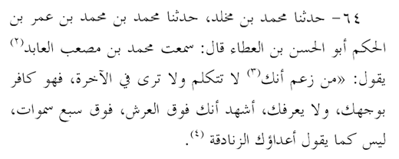

Mouhammad Ibn Makhlad -qu’Allâh lui fasse Miséricorde- nous relata d'après Mouhammad Ibn Mouhammad Ibn ‘Omar Ibn Al-Hakam Aboû Al-Hasan Ibn Al-‘Attâ’ -qu’Allâh lui fasse Miséricorde- qui dit : « J'ai entendu Mouhammad Ibn Mous‘ab Al-Âbîd -qu’Allâh lui fasse Miséricorde- dire : "Celui qui prétend que Tu ne parleras point et que tu ne verras point dans l'au-delà, alors il est mécréant en Ton Visage et il ne Te connait point ! J'atteste que Tu es au dessus du Trône, au dessus des sept cieux, pas comme le professent Tes ennemis, les libres-penseurs impies (zanâdiqa)"»

Commentaire :

Mouhammad Ibn Mous‘ab Al-‘Âbid -qu’Allâh lui fasse Miséricorde- fait partie de l'un des grands récitateurs vertueux qui a été loué par l'imam Ahmad -qu’Allâh lui fasse Miséricorde-. Ce dernier le décrivait en effet comme un homme s'attachant à la Sounna. Comme on peut le constater dans ce récit, Abou Al-Hasan Al-‘Atta’ -qu’Allâh lui fasse Miséricorde- a rapporté de lui.

Il était digne de confiance (thiqa) et un grand récitateur du Livre d'Allah, et il est mort en l'an 228 de l'hégire -qu’Allâh lui fasse Miséricorde-, voir «târikh baghdâd» tome 3, page 279 d'Al-Khatîb -qu’Allâh lui fasse Miséricorde-.

Al-Khatîb -qu’Allâh lui fasse Miséricorde-rapporta d'ailleurs ce même récit avec une chaîne de transmission identique dans « târikh baghdâd » tome 2, page 280 tout comme on peut également le retrouver dans «as-sounna» de ‘Abdoullah Ibn Ahmad Ibn Hanbal -qu’Allâh lui fasse Miséricorde- tome 1, page 182.

3) L'imam Ahmad Ibn Hanbal (mort en 241 H) -qu’Allâh lui fasse Miséricorde- : Allah est au dessus des sept cieux, sur le Trône, séparé et distinct de Sa création

L'imam Adh-Dhahabi -qu’Allâh lui fasse Miséricorde- rapporte dans «moukhtasar al-'oulouww» ce qui suit, à la page 189 :

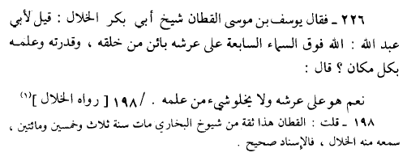
Yoûsouf Ibn Moûsa Al-Qattân -qu’Allâh lui fasse Miséricorde-, le shaykh d'Abou Bakr Al-Khallâl -qu’Allâh lui fasse Miséricorde-, dit : « On a dit à Abou Abdoullah : "Allah est au dessus du septième ciel sur Son Trône, distinct et séparé de Sa création, et Sa puissance et Sa Science sont en tout lieu ?"

Il répondit : "Oui, Il est sur le Trône et rien n'échappe à Sa science" »

Commentaire :

Al-Qattân -qu’Allâh lui fasse Miséricorde- est digne de confiance (thiqa) et il est parmi les maîtres d'Al-Boukhari -qu’Allâh lui fasse Miséricorde-. Il est mort en l'an 253 de l'hégire. Al-Khallâl -qu’Allâh lui fasse Miséricorde- a entendu de lui (des récits), et la chaîne de transmission du récit est authentique.

4) Ismâ'îl Ibn Yahya Al-Mouzani (mort en 264 H) -qu’Allâh lui fasse Miséricorde-, élève de l'imam Ach-Châfi'î -qu’Allâh lui fasse Miséricorde- : Allah est au dessus du Trône, avec Son essence, séparé et distinct de Sa création

Il est Aboû Ibrâhîm, Isma'îl Ibn Yahyâ Ibn Isma'îl Ibn 'Amr Ibn Mouslim Al-Mouzani Al-Misri -qu’Allâh lui fasse Miséricorde-, élève de l'imam Ach-Châfi'i -qu’Allâh lui fasse Miséricorde-. Il est né en 175 de l'hégire et mort en l'an 264 H. Parmi ses maîtres, il y a Ach-Châfi'î, Nou'aym Ibn Hammâd, ‘Ali Ibn Ma'bad et As-Sabagh Ibn Nafi' -qu’Allâh leur fasse Miséricorde-. Parmi ses élèves, il y a Abou Bakr Ibn Khouzayma (m. en 311 H) -qu’Allâh lui fasse Miséricorde-, Aboû Ja'far At-Tahawî (m. 321 H) -qu’Allâh lui fasse Miséricorde- et Zakariyya Ibn Yahyâ As-Saji (m. 307 H) -qu’Allâh lui fasse Miséricorde-.

La croyance d'Al-Mouzani -qu’Allâh lui fasse Miséricorde- est prise d'après l'édition imprimée de son épître intitulé "charh as-sounna" et elle est prise d'après trois manuscrits :

1) D'une collection de manuscrits de la bibliothèque (maktaba) de Shahid Ali Pacha en Turquie, dont les photos sont les manuscrits de l'Université Islamique de Médine, n°1694, avec une chaîne complète de rapporteurs jusqu'à Al-Mouzani.

2) Ce qui est inclus par l'imam Ibn Qayyim Al-Jawziyya dans on ouvrage "jouyoûch al-islâmiyya" et l'imam Adh-Dhahabi dans son livre " al-'oulouww".

3) Ce qui se trouve dans la bibliothèque de Shaykh Hammâd Al-Ansari composé de quatre pages et 29 lignes, et il a sa chaîne complète de narrateurs jusqu'à Al-Mouzani -qu’Allâh lui fasse Miséricorde-.

Photo du premier manuscrit :

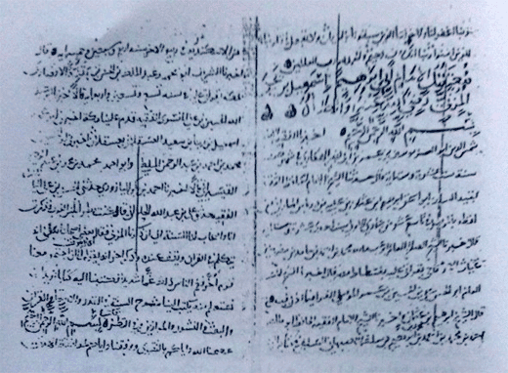

Photo du troisième manuscrit
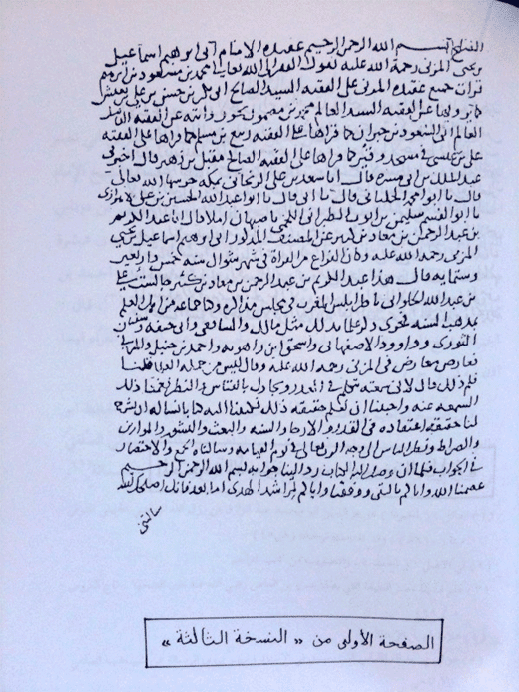

Les propos d'Al-Mouzani -qu’Allâh lui fasse Miséricorde- sur al-'oulouww et al-istiwâ et réfutation des jahmites, des mou'tazilites et des ach'arites contemporains.

Al-Mouzani -qu’Allâh lui fasse Miséricorde- dit au début de son traité :

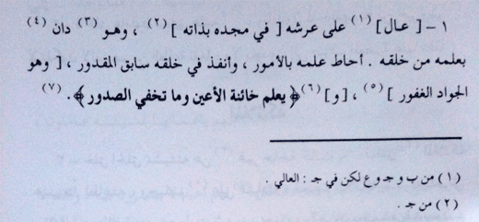

« Elevé, au dessus de Son Trône (avec sa Majesté et son Essence), et il est proche de Sa création avec Sa science. Sa science englobe toutes choses (...) »

Plus loin, il dit dans son traité :

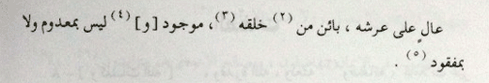

« Elevé au dessus de Son Trône, séparé et distinct de Sa création, existant, et non pas par une non-existence ou une absence. »

Voila donc la croyance d'Al-Mouzani -qu’Allâh lui fasse Miséricorde- et il est en accord avec la croyance de la totalité des Pieux prédécesseurs (as-salaf as-sâlih). Sur une période allant jusqu'à l'an 400 de l'hégire, il est impossible pour quiconque d'imputer une autre croyance aux salaf à part celle-ci, excepté les jahmites athées, les mou‘tazilites et leurs semblables parmi les suiveurs du mécréant Ibn Sina (Avicenne) qui a dit : "Allah n'est ni à l'extérieur de la création ni à l'intérieur". Les premiers Ach‘arites, qui étaient Koullabites dans la croyance, ne reniaient pas al-‘Oulouww et al-Istiwâ’ contrairement aux Ach‘arites contemporains, alias les néo-Jahmites.

5) L'imam Adh-Dhahabi -qu’Allâh lui fasse Miséricorde- rapporté les propos d'Al-Mouzani -qu’Allâh lui fasse Miséricorde- : Le Tawhîd d'une quelconque personne n'est pas valable tant qu'il ne sait pas qu'Allah est au dessus du Trône

L'imam Adh-Dhahabi -qu’Allâh lui fasse Miséricorde- rapporte dans " siyar a'lâm an-nouboulâ' ", tome 12, page 494 :

قال عمرو بن تميم المكي سمعت محمد بن إسماعيل الترمذئ قال سمعت المزني يقول لا يصح لأحد توحيد حتى يعلم أن الله تعالى على العرش بصفاته قلت له مثل أي شيء قال سميع بصيرعليم

‘Amr Ibn Tamîm Al-Makki -qu’Allâh lui fasse Miséricorde- dit : J'ai entendu Mouhammad Ibn Isma‘îl At-Tirmidhi -qu’Allâh lui fasse Miséricorde- dire : J'ai entendu Al-Mouzani -qu’Allâh lui fasse Miséricorde- dire : « Le Tawhid d'une quelcoque personne n'est pas valable tant qu'il ne sait pas qu'Allah est au dessus du Trône avec ses Attributs. »

J'ai dit : « Comme quoi ? »

Il dit : « Entendant, Voyant, Savant ».

6) Ishâq Ibn Rahawayh (mort en 237 H) -qu’Allâh lui fasse Miséricorde- : Allah est sur le Trône, séparé et distinct de Sa création

Dans «moukhtasar al-'oulouww», l'imam Adh-Dhahabi -qu’Allâh lui fasse Miséricorde- rapporte ce qui suit à la page 191 :

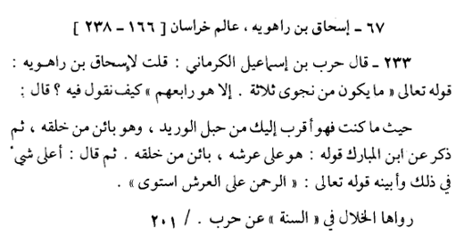

Ishâq Ibn Rahawayh -qu’Allâh lui fasse Miséricorde-, le savant du Khourasân (mort en 237 H) :

Harb Ibn Isma'îl Al-Kirmânî (m. en 280 H) -qu’Allâh lui fasse Miséricorde- dit : J'ai dit à Ishâq Ibn Rahawayh -qu’Allâh lui fasse Miséricorde- : « A propos de la parole du Très-Haut « Pas de conversation secrète entre trois sans qu'Il ne soit leur quatrième », comment doit-on en parler ? »

Il dit : « Où que tu sois, Allah est plus proche de toi que ta veine jugulaire, mais Il est séparé de Sa création (bâ'in min khalqihi) »

Ensuite, il (Ishâq Ibn Rahawayh) a relaté d'après Ibn Al-Moubarak (m. en 181 H) -qu’Allâh lui fasse Miséricorde- sa parole : « Il (Allah) est au dessus de Son Trône, séparé et distinct de Sa création (bâ'in min khalqihi) »

Ensuite, il (Ishâq Ibn Rahawayh -qu’Allâh lui fasse Miséricorde-) dit : « La chose la plus évidente et manifeste par rapport à cela est la parole du Très-Haut : « Le Tout-Miséricordieux s’est établi sur le Trône ». »

6) Hichâm Ibn ‘Oubaydoullah Ar-Râzî (mort en 221 H) -qu’Allâh lui fasse Miséricorde- : Une personne n'affirmant pas qu'Allah est au dessus de Son Trône, distinct et séparé de Sa création, doit rester en prison.

L'imam Adh-Dhahabi -qu’Allâh lui fasse Miséricorde- rapporte dans «moukhtasar al-'oulouww», à la page 181, ce qui suit :

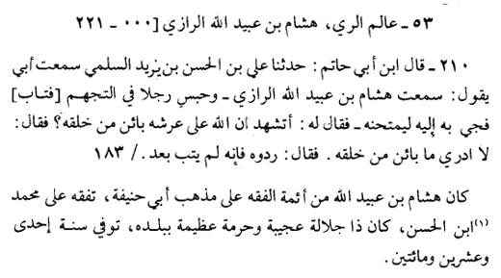

Ibn Abî Hâtim -qu’Allâh lui fasse Miséricorde- rapporte d'après ‘Ali Ibn Al-Hasan Ibn Yazîd As-Soulami -qu’Allâh lui fasse Miséricorde- d'après son père : « J'ai entendu Hichâm Ibn 'Oubaydoullah Ar-Râzî dire à un homme - cet homme avait adopté les positions jahmites, s'en était repenti et a été amené auprès de Hichâm Ibn ‘Oubaydoullah pour en être interrogé- : "Attestes-tu qu'Allah est au dessus du Trône, séparé et distinct de Sa création ?

Il lui répondit : "Je ne sais pas ce que signifie "distinct et séparé de Sa création".

Il (Hichâm Ibn ‘Oubaydoullah Ar-Râzî) dit : "Ramenez-le (en prison), il ne sait pas encore repenti."»

7) ‘Âsim Ibn ‘Ali (mort en 221 H) -qu’Allâh lui fasse Miséricorde-, le shaykh d'Al-Boukhârî -qu’Allâh lui fasse Miséricorde- : J'ai débattu avec un jahmite et il est apparu clairement qu'il ne croit pas en un Seigneur au dessus du ciel

L'imam Adh-Dhahabi -qu’Allâh lui fasse Miséricorde- rapporte dans «moukhtasar al-‘Oulouww», à la page 179, ce qui suit :

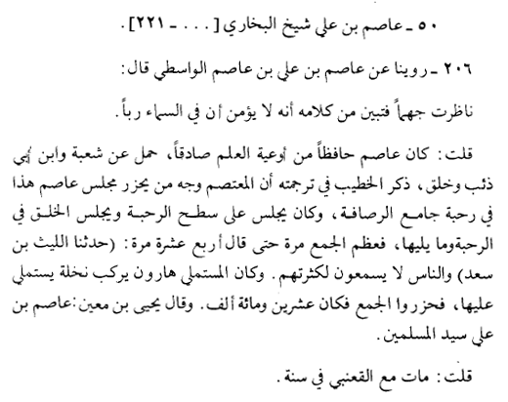

Il nous a été rapporté d'après ‘Âsim Ibn ‘Ali Ibn ‘Âsim Al-Wâsitî -qu’Allâh lui fasse Miséricorde- ce qui suit : « J'ai débattu avec un jahmite et il est apparu clairement qu'il ne croit pas en un Seigneur au dessus du ciel »

8) Wahb Ibn Jarîr (mort en 206 H) -qu’Allâh lui fasse Miséricorde- : Les Jahmites tentent d'affirmer qu'il n'y a rien au dessus du ciel

L'imam Adh-Dhahabi -qu’Allâh lui fasse Miséricorde- rapporte dans «moukhtasar al-'oulouww», à la page 170, ce qui suit :

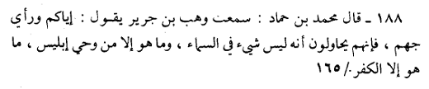
Mouhammad Ibn Hammâd -qu’Allâh lui fasse Miséricorde- dit : « J'ai entendu Wahb Ibn Jarîr dire : "Prenez garde à l'opinion de Jahm, ils essaient de dire qu'il n'y a rien au dessus du ciel, ce n'est (rien d'autre) qu'une inspiration du Diable, ce n'est (rien d'autre) qu'une mécréance »

9) ‘Abd Ar-Rahmân Ibn Mahdî (mort en 198 H) -qu’Allâh lui fasse Miséricorde- : Les Jahmites veulent renier le fait qu'Allah soit au dessus du Trône

L'imam Adh-Dhahabi -qu’Allâh lui fasse Miséricorde- rapporte dans «moukhtasar al-'oulouww», à la page 169, ce qui suit :

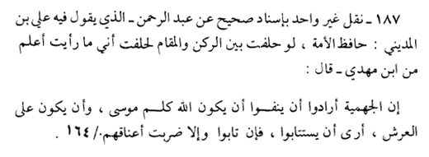

Il a été rapporté par plus d'une personne, avec des chaînes de transmission authentiques, que ‘Abd Ar-Rahmân -qu’Allâh lui fasse Miséricorde- celui à propos duquel ‘Ali Ibn Al-Madîni -qu’Allâh lui fasse Miséricorde- a dit : "Si je devais jurer entre l'angle (de la Ka‘ba) et la station (d'Abraham), je jurerais que je n'ai jamais vu quelqu’un de plus savant que Ibn Mahdî -qu’Allâh lui fasse Miséricorde-" - : « Les jahmites veulent renier le fait qu'Allah ait parlé à Moise et qu'Il soit au dessus du Trône. Je considère que l'on doit leur donner un délai pour se repentir. Soit ils se repentissent, soit on les met à mort. »

10) Mouhammad Ibn Yoûsouf Al-Firyâbî ( mort en 212 H) -qu’Allâh lui fasse Miséricorde-, le shaykh de l'imam Al-Boukhâri -qu’Allâh lui fasse Miséricorde- : Celui qui dit qu'Allah n'est pas sur Son Trône est un mécréant

L'imam Al-Boukhâri -qu’Allâh lui fasse Miséricorde- rapporte dans son ouvrage «khalq af'âl al-'ibâd» ce qui suit à la page 15 :
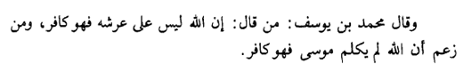

« Celui qui dit qu'Allah n'est pas sur Son Trône, alors c'est un mécréant, et celui qui prétend qu'Allah n'a pas parlé à Moïse, alors c'est un mécréant. »

Commentaire :

Tout comme les jahmites et les mou'tazilites, les ach'arites ont également nié le fait qu'Allah ait parlé au prophète Moise. Pour eux, Allah est muet et est incapable de parler avec une voix et des lettres. Il est clairement prouvé par le Coran, la Sounna et les paroles des Pieux prédécesseurs qu'Allah a réellement parlé à Moise de vive voix, directement et sans intermédiaire. Celui qui prétend le contraire est un mécréant.

11) Ibn Abî Chayba (mort en 297 H) -qu’Allâh lui fasse Miséricorde- : Les jahmites ont rejeté le fait qu'Allah soit au dessus du Trône, séparé et distinct de Sa création

L'imam Adh-Dhahabi -qu’Allâh lui fasse Miséricorde- rapporte dans «moukhtasar al-'oulouww» ce qui suit à la page 220 :

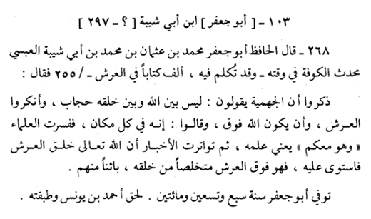

Al-Hâfidh Aboû Ja‘far Ibn Mouhammad Ibn ‘Outhmân Ibn Mouhammad Ibn Abî Chayba Al-‘Abbasi -qu’Allâh lui fasse Miséricorde-, le mouhaddith de Koûfa de son époque, et il y a des paroles à son sujet, ce lui-même qui avait écrit un livre à propos du Trône, a dit :

« lls ont relaté que les jahmites (al-jahmiyya) disent : "Il n'y a pas de voile entre Allah et Sa création", et ils ont rejetté le Trône et le fait qu'Allah y soit au dessus.

Ils ont dit : "Il (Allah) est en tout lieu". Les savants ont commenté le verset : "Il est avec vous" dans le sens de " Sa science est avec vous". Ainsi des récits sont rapportés de manière notoire stipulant qu'Allah a crée le Trône et qu'Il (Allah) s'est établit dessus. Il est donc au dessus du Trône libre de Sa création, séparé et distinct (bâ'în) d'elle. »

Commentaire :

Aboû Ja'far -qu’Allâh lui fasse Miséricorde- non mélangé ou confondu avec Sa création est mort en l'an 297 H et il rencontra Ahmad Ibn Younoûs -qu’Allâh lui fasse Miséricorde- et sa génération de savants.

12) Sounayd Ibn Dawoûd Al-Masîsî (mort en 226 H) -qu’Allâh lui fasse Miséricorde- : Allah est au dessus de Son Trône, séparé et distinct de Sa création

L'imam Adh-Dhahabi -qu’Allâh lui fasse Miséricorde- rapporte dans «moukhtasar al-'oulouww» ce qui suit à la page 183 :

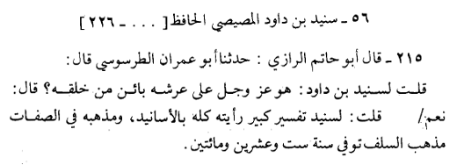
Abou Hâtim -qu’Allâh lui fasse Miséricorde- dit : Abou ‘Imrân At-Tarsoûsî -qu’Allâh lui fasse Miséricorde- nous a relaté qu'il a dit :

J'ai dit à Sounayd Ibn Dawoûd -qu’Allâh lui fasse Miséricorde- : « "Est ce que le Majestueux et le Sublime est au dessus du Trône, séparé et distinct (bâ'in) de Sa création ?

Il dit : "Oui". »

Je (Adh-Dhahabi) -qu’Allâh lui fasse Miséricorde- dis : Sounayd à beaucoup d'exégèses (commentaires). Je les ai tous vu avec des chaînes de transmission. Et sa doctrine concernant les Attributs d'Allah est celle des Pieux prédécesseurs (salaf). Il est mort en 183 H -qu’Allâh lui fasse Miséricorde-.

13) L'imam Mâlik (mort en 179 H) -qu’Allâh lui fasse Miséricorde- : Allah est au dessus du ciel et Sa science est en tout lieu

L'imam Adh-Dhahabi -qu’Allâh lui fasse Miséricorde- rapporte dans «moukhtasar al-'oulouww» ce qui suit à la page 140 :

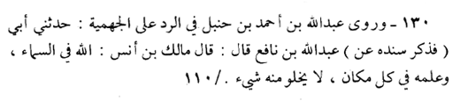

‘Abdoullah Ibn Ahmad Ibn Hanbal -qu’Allâh lui fasse Miséricorde- rapporte dans «ar-radd ‘alâ al-jahmiyya» ce qui suit : « Abou Abdoullah Ibn Nâfi‘-qu’Allâh lui fasse Miséricorde- nous a relaté (et il a cité sa chaîne de transmission) d'après Mâlik -qu’Allâh lui fasse Miséricorde- les propos suivants : « Allah est au dessus du ciel, et Sa science est en tout lieu, rien ne Lui échappe ».

L'imam Ibn Batta -qu’Allâh lui fasse Miséricorde- rapporte également ce même récit avec sa propre chaîne de transmision dans «al-ibâna al-koubra», dans le troisième livre (de l'édition imprimé) qui constitue l'achèvement de «ar-radd 'alâ al-jahmiyya», tome 3, page 153-154 :

Abou Hafs -qu’Allâh lui fasse Miséricorde- nous a rapporté d'après Abou Nasr Asamah d'après Fadhl Ibn Ziyâd -qu’Allâh lui fasse Miséricorde- d'après Abou Abdoullah (Ahmad Ibn Hanbal) -qu’Allâh lui fasse Miséricorde- d'après Mâlik Ibn Anas -qu’Allâh lui fasse Miséricorde- ce qui suit : « Allah, exalté soit-Il, est au dessus du ciel et Sa science est en tout lieu, aucun lieu n'échappe à Sa science »

C'est aussi rapporté par dans «charh ousoûl al-i'tiqâd» d'Al-Lâlakâ’î n° 673 avec sa propose chaîne de transmission :

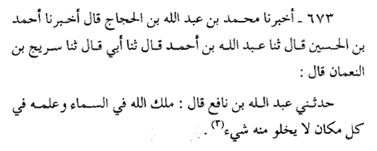
Mouhammad Ibn ‘Abdoullâh Ibn Al-Hajâj -qu’Allâh lui fasse Miséricorde- nous a relaté d'après Ahmad Ibn Al-Housayn -qu’Allâh lui fasse Miséricorde- d'après Abdoullah Ibn Ahmad -qu’Allâh lui fasse Miséricorde- d'après son père d'après Sourayj Ibn An-Nou'mân -qu’Allâh lui fasse Miséricorde- d'après Abdoullah Ibn Nâfi' -qu’Allâh lui fasse Miséricorde- d'après Mâlik -qu’Allâh lui fasse Miséricorde- ce qui suit : « Allah est au dessus du ciel et Sa science est en tout lieu, rien ne Lui échappe. »

C'est aussi rapporté dans :

1) «ach-charî'a» d'Âjourî (n°695)

2) «masâ'il ahmad» d'Abou Dawoud (p. 263)

Commentaire :

Certains jahmites contemporains, s'affiliant à la secte ach'arite, ont tenté d'affaiblir la chaîne de transmission à cause de la présence d'Abdoullah Ibn Nâfi'. Leurs tentatives diaboliques sont aussi fragiles que la toile de l'araignée.

14) Qoutayba Ibn Sa'îd (mort en 240 H) -qu’Allâh lui fasse Miséricorde- : Ce sont les propos des imams de l'Islam et de la Sounna, Nous savons que notre Seigneur est au dessus des sept cieux, au dessus de Son Trône

L'imam Adh-Dhahabi -qu’Allâh lui fasse Miséricorde- rapporte dans «moukhtasar al-'oulouww» ce qui suit à la page 187 :

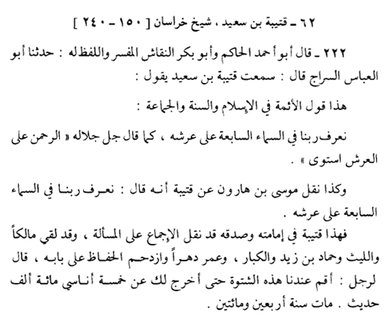
Aboû Ahmad Al-Hâkim -qu’Allâh lui fasse Miséricorde- et l'exégète Aboû Bakr An-Naqâch -qu’Allâh lui fasse Miséricorde- rapportent d'après Aboû Al-'Abbâs As-Sirâj -qu’Allâh lui fasse Miséricorde- qui a entendu Qoutayba Ibn Sa‘îd -qu’Allâh lui fasse Miséricorde- dire : « Ce sont les propos des imams de l'Islam, de la Sounna et du Consensus : "Nous savons que Notre Seigneur est au dessus des sept cieux sur son Trône, tout comme Il l'a dit : "Le Tout Miséricordieux S'est établit sur le Trône" »

Moûsâ Ibn Hâroûn Ibn Qoutayba -qu’Allâh lui fasse Miséricorde- rapporte également d'après Qoutayba -qu’Allâh lui fasse Miséricorde- ce qui suit : « Nous savons que Notre Seigneur est au dessus des sept cieux, sur Son Trône. »

Commentaire :

Qoutayba -qu’Allâh lui fasse Miséricorde- est un imam de la guidée, digne de confiance et véridique. Il rapporta le consensus quant au fait qu'Allah soit au dessus des sept cieux, sur Son Trône. Il rencontra l'imam Mâlik, Al-Layth et Hammâd Ibn Ziyad -qu’Allâh leur fasse Miséricorde-.

15) Abd Ar-Rahmân Al-Awzâ'î (mort en 157 H) -qu’Allâh lui fasse Miséricorde- : Du temps de l'époque des épigones des Compagnons (at-tâbi'oûn), nous disions qu'Allah, le Sublime et le Majestueux, est au dessus du Trône

L'imam Adh-Dhahabi -qu’Allâh lui fasse Miséricorde- rapporte dans "moukhtasar al-'oulouww" ce qui suit (à la page 127) :

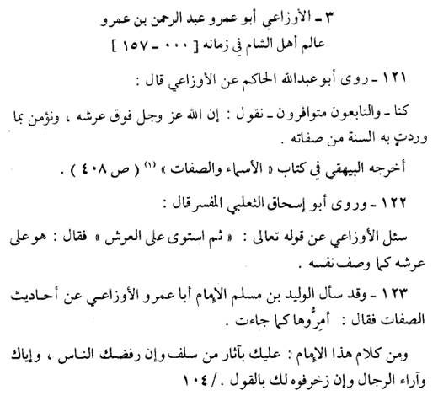

Al-Alwzâ‘î Aboû ‘Amr ‘Abd Ar-Rahmân Ibn ‘Amr -qu’Allâh lui fasse Miséricorde-, le savant du Châm de son époque (mort en 157 H)

Aboû Abdoullah Al-Hâkim -qu’Allâh lui fasse Miséricorde- rapporte d'après Al-Awzâ‘î ce qui suit : « Nous disions - alors que les épigones des Compagnons étaient nombreux- : Certes Allah, le Sublime et la Majestueux, est au dessus de Son Trône et nous croyons en ce que la Sounna a mentionné à propos de Ses attributs. »

Ce récit est relaté par Al-Bayhaqî -qu’Allâh lui fasse Miséricorde- dans son livre "al-asmâ' wa as-sifât" page 408.

Et Aboû Ishâq Ath-Tha'labî -qu’Allâh lui fasse Miséricorde-, l'exégète, dit :

« Al-Alwzâ'î -qu’Allâh lui fasse Miséricorde- a été questionné à propos de la parole du Très-Haut "Puis Il S'est établit sur le Trône" et il dit : « Il est sur le Trône comme Il se l'est décrit Lui-même. »

Et Al-Walîd Ibn Mouslim -qu’Allâh lui fasse Miséricorde- a interrogé l'imam Aboû 'Amr Al-Awzâ'î à propos des hadith sur les Attributs divins et il a répondu : " Prenez-les comme ils sont venus". »

16) Jarîr ‘Abd Al-Hamîd (m. 188 H) -qu’Allâh lui fasse Miséricorde- : Les paroles des Jahmites commencent avec du miel et se terminent par du poison, ils essaient de dire qu'il n'y a aucune Divinité au dessus du Ciel

L'imam Adh-Dhahabi -qu’Allâh lui fasse Miséricorde- rapporte dans «moukhtasar al-'oulouww» ce qui suit page 151 :

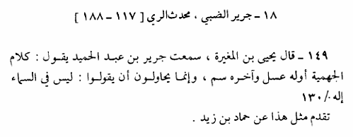
Yahyâ Ibn Al-Moughira -qu’Allâh lui fasse Miséricorde- dit : J'ai entendu Jarîr Ibn 'Abd Al-Hamîd -qu’Allâh lui fasse Miséricorde- dire : « Les paroles des jahmites commencent par du miel et se terminent par du poison, ils essaient seulement de dire qu'il n'y a aucune Divinité au dessus du ciel. »

17) Bichr Ibn 'Omar Az-Zahrânî (m. 207 H) -qu’Allâh lui fasse Miséricorde- : J'ai entendu plus d'un exégète dire que «istawâ» signifie «s'élever»

Bichr Ibn 'Omar Az-Zahrânî -qu’Allâh lui fasse Miséricorde- dit :

سمعت غير واحد من المفسرين يقول : {الرَّحْمَنُ عَلَى الْعَرْشِ اسْتَوَى} : ارتفع

« J'ai entendu plus d'un exégète (moufasir) dire au sujet (du verset) «Le Tout-Miséricordieux S'est établi (istawâ) sur le Trône» : "S'est élévé" »

Cette annale est rapporté par Ishâq Ibn Rahawayh (m. 238 H) -qu’Allâh lui fasse Miséricorde- dans son «mousnad» et par Al-Lalikâ'î -qu’Allâh lui fasse Miséricorde- dans «charh ousoûl i'tiqâd ahl as-sounna wa al-jamâ'» avec une chaîne de transmission authentique.

Source : http://ou-est-allah.over-blog.fr.

Français-Arabe.
Sourate 3, verset 144.
Le terme "épigones", il faut sous-entendre la génération dite des « tâbi‘în », c'est-à-dire eux qui ont succédé aux compagnons du Prophète -sallâ l-Lahû ‘aleyhi wa sallam-. Le mot "épigone" signifie "successeur" ou encore "imitateur".
Avec le tahqîq de ‘Ali Nâsir A-Faqîhî, n°64, page 72.
Tahqîq : Jamâl Azzoûn, premiere édition, 1995 G.
Il est important de préciser "contemporains" car les Ach‘arites primitifs ne niaient pas cela.
i.e. non mélangé ou confondu avec Sa création.

